Tvar a rozměr Země
Zápis do sešitu:
- práce s textem v učebnici na str. 10-11
- pište odpovědi do sešitu
Tvar naší Země?
Vzdálenost z povrchu Země do středu Země?
Důkazy kulatosti naší Země?

Tento obrázek nepřekreslujte, ale prostudujte si ho.
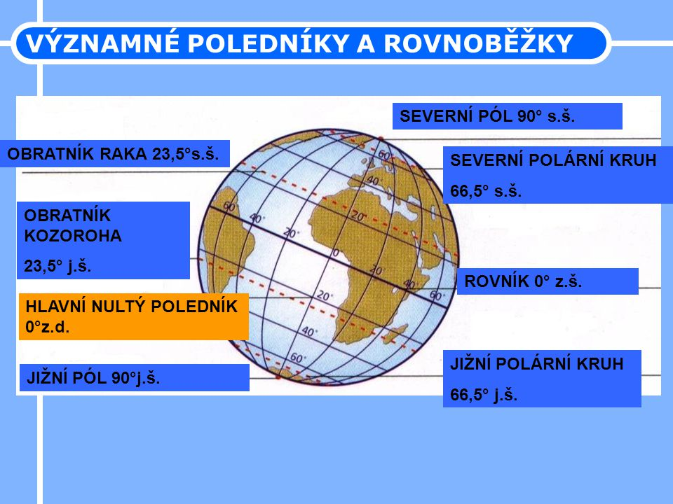

Nakresli si do sešitu Zemi a vyznač do ní modře poledníky:
Co nám určuje číslo poledníku?

Nakresli si do sešitu Zemi a vyznač do ní červeně rovnoběžky:
Jak se jmenuje nejdelší rovnoběžka?
Co nám určuje číslo rovnoběžky?

Co tvoří poledníky a rovnoběžky?

